Раздольинское муниципальное образование 2020г.
Наименование объекта и мероприятия
Оснащение дополнительной системы наружного охранного видеонаблюдения на площадку для отдыха п.Раздолье, ул.Мира, 25а
Объём финансирования-всего, руб. | В т. ч. из местного бюджета, руб.
67 101,85 | 1 342,58
Подрядчик
Индивидуальный предприниматель Долбня Н.Н.
Срок реализации
ДО 31 ДЕКАБРЯ 2020г.
Фото до реализации | Фото после реализации  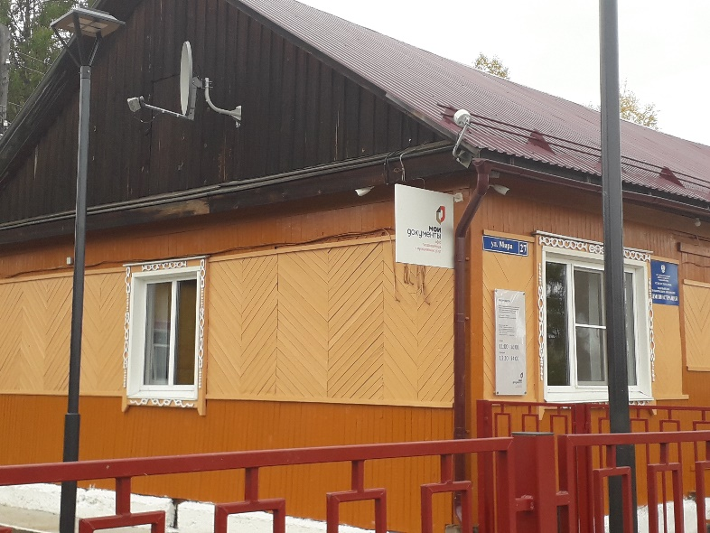
 | 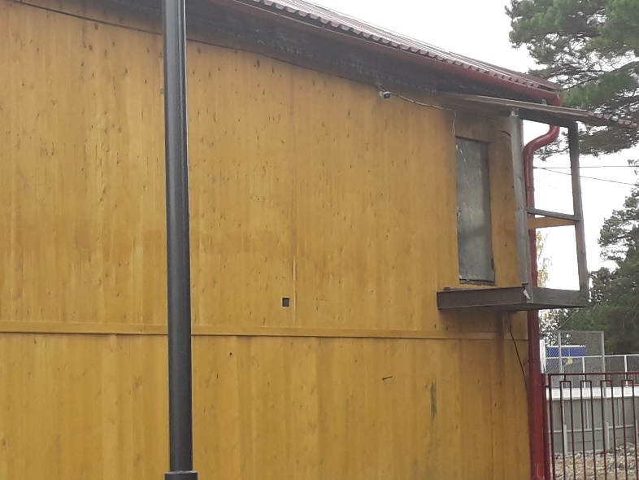
 | 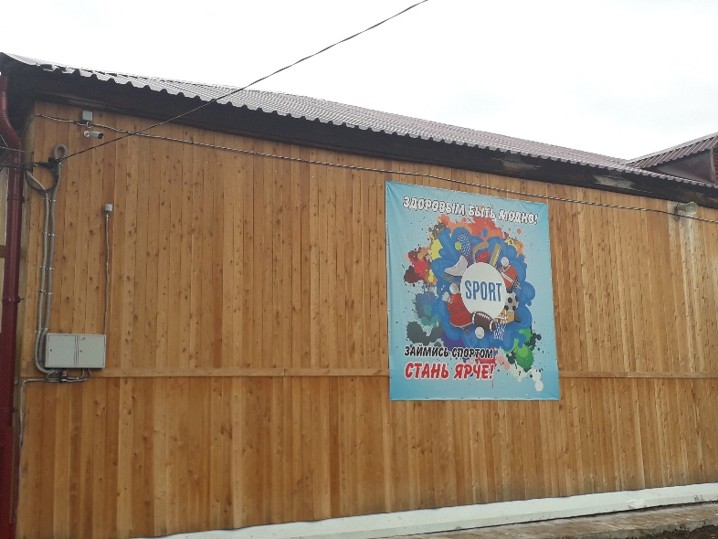
 | 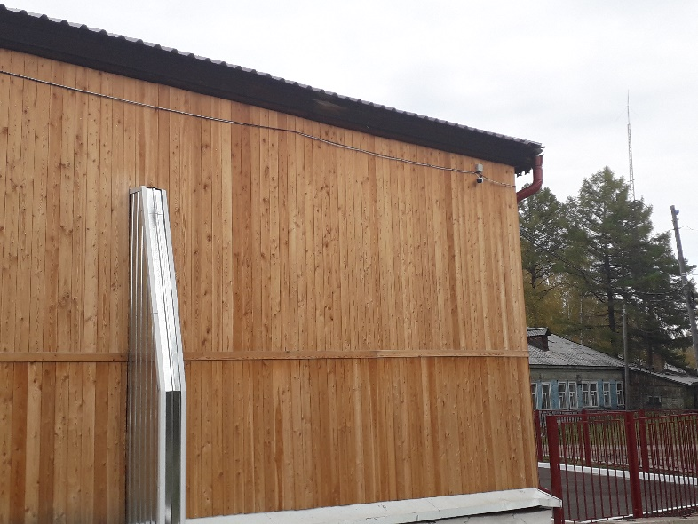
 | 